**TEMA 5**

**Răspunsul în timp al sistemelor**

**Scopul lucrării:**

Lucrarea își propune studiul răspunsului în timp al sistemelor, respectiv analiza și simularea comportării elementelor de întârziere de ordin I și II la semnale de intrare standard: impuls Dirac și treaptă unitate.

**Probleme de rezolvat:**

1. Să se determine răspunsul la impuls și indicial pentru sistemul descris de ecuația diferențială: x’’+2x’-3x=u(t).

Pentru a rezolva acest exercițiu, am folosit funcțiile sys, figure, subplot, impulse(sys), step(sys).

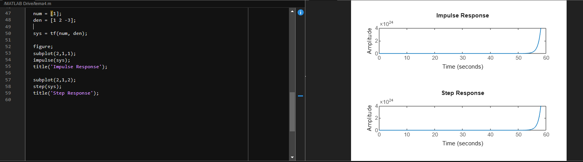

Figura 1.1.

1. Trebuie să identificăm influența factorului de amortizare ζ asupra răspunsului sistemului.

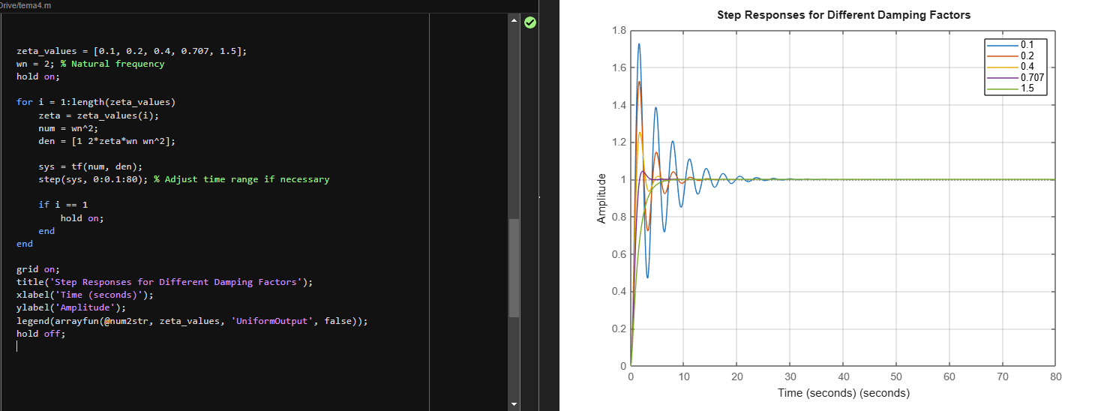

Figura 2.1.

Am început prin a scrie funcțiile necesare în MatLab, precum zeta, sym, step, grid, title.

1. Simulați în Simulink elementele de întârziere de ordin I și II, pentru semnale de intrare de tip sinusoidal având pulsațiile ω =1,5,10,20,100 rad/sec și amplitudinea A=10. Să se afișeze pe același osciloscop semnalele de la ieșirea sistemului pentru valori ale lui ζ=0.1,0.4,0.707,1.2. Să se noteze valorile amplitudinii A pentru fiecare pulsație ω și fiecare factor de amortizare ζ. În final, să se traseze grafic funcția f(ω)=Ae/Ai.

Pentru a simula un sistem de ordin I și un sistem de ordin II cu semnale sinusoidale de intrare și pentru a determina funcția f(ω)=Ae/Ai, o să selectăm amplitudinea semnalului de intrare Ai=10.

1. Pentru ω =1 rad/sec, ζ=0.1, Ai=10.

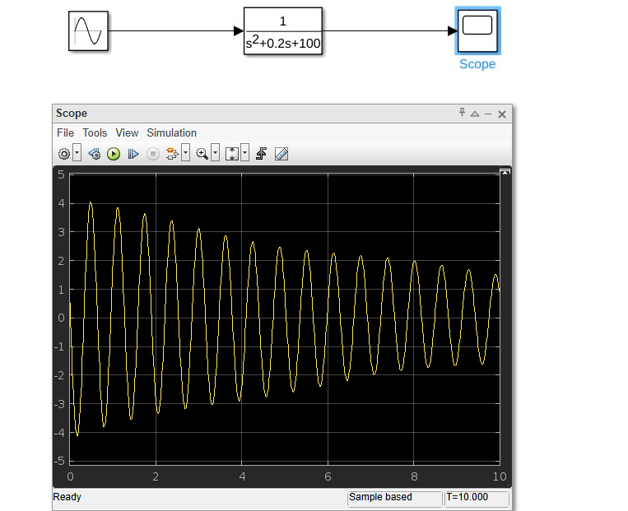

Figura 3.1.

1. Pentru ω =5 rad/sec, ζ=0.4, Ai=10.

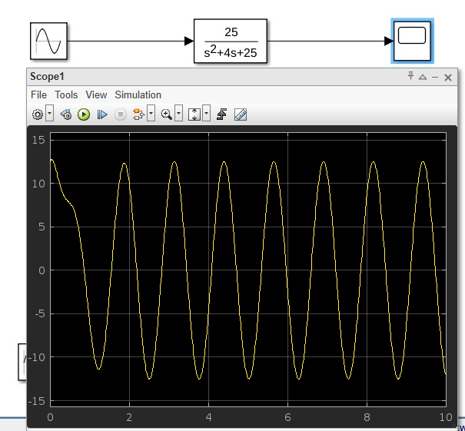

Figura 3.2.

1. Pentru ω =10 rad/sec, ζ=0.707, Ai=10.

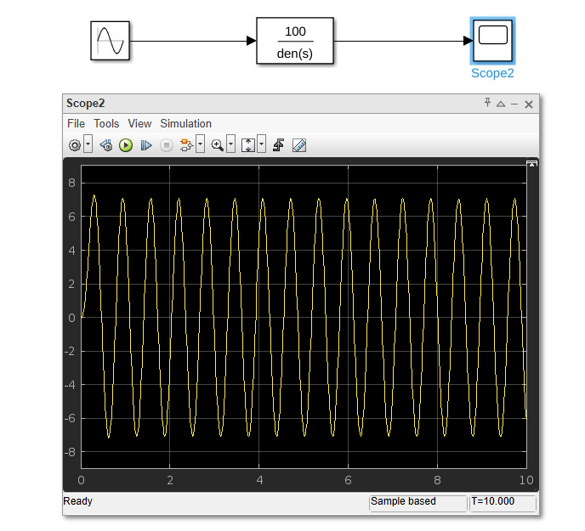

Figura 3.3

1. Pentru ω =20 rad/sec, ζ=1, Ai=10.

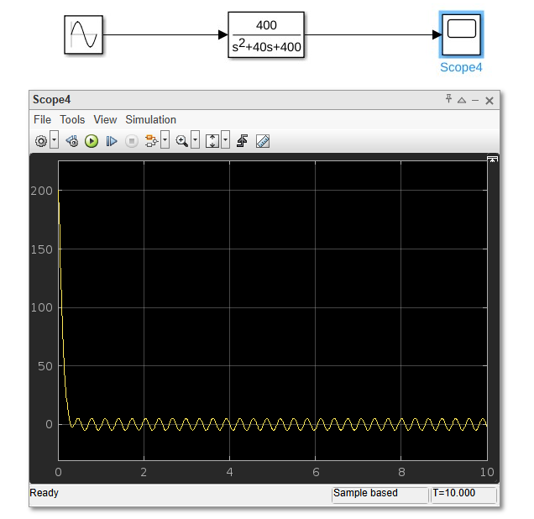

Figura 3.4.

1. Pentru ω =100 rad/sec, ζ=2, Ai=10.

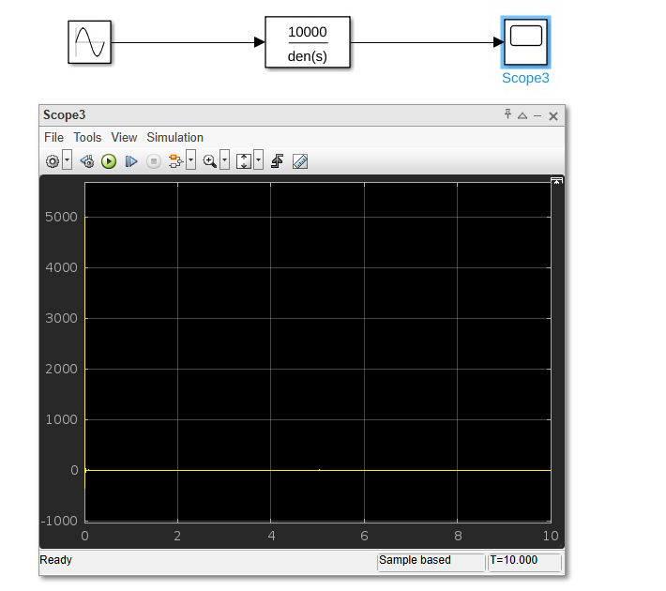

Figura 3.5.

Am utilizat blocurile To Workspace, pentru a determina automat amplitudinea Ae, după aceea am rulat simuularea.

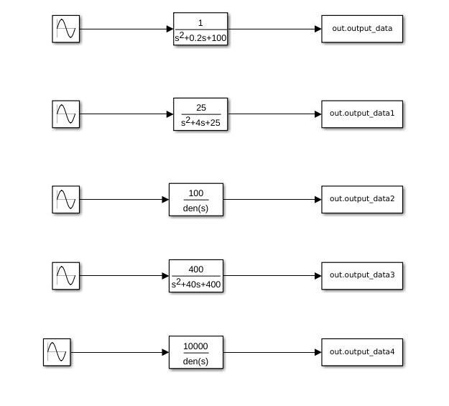Figura 3.6.

După aceea, am revenit în MatLab și am utilizat funcțiile max(),plot(). Am făcut raportul cerut și după aceea l-am transpus într-un grafic.

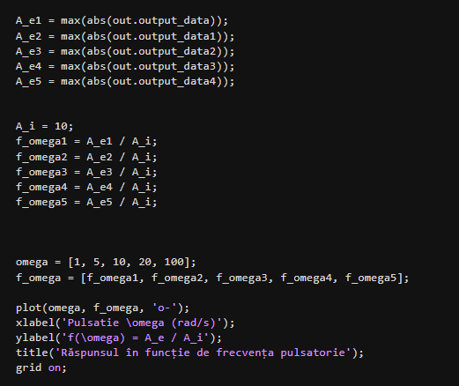

Figura 3.7.

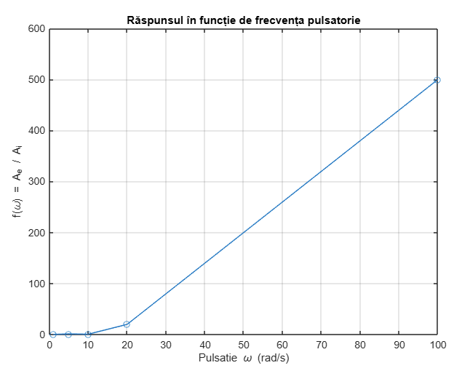

Figura 3.8.

**Concluzie:** Această lucrare a studiat răspunsul în timp al sistemelor de ordin I și II la semnale de intrare standard, analizând influența parametrilor specifici (constanta de timp, factorul de amortizare) asupra comportamentului sistemului. Rezultatele obținute evidențiază modul în care aceste sisteme pot fi optimizate pentru un control precis și stabil în aplicații practice.